松山高中九十七學年度第二學期高二生物期末考
一、單一選擇題（每題2分，共46分） （一類組）
【題組一】有一植物，其純種高莖與純種矮莖的親代授粉後，F1得全部高莖性狀植株；其純種紅花和白花的親代授粉後，F1得全部粉紅色花性狀植株。試回答下列問題：
- 下列敘述何者「錯誤」？ (A)兩種性狀授粉所得的F1基因型皆為異型合子 (B)高莖對矮莖為的性狀為顯性遺傳 (C)花色性狀為中間形遺傳 (D)紅白花色性狀互為等顯性。
- 若高矮莖與花色兩性狀的基因不聯鎖，則F1自花授粉可得多少種F2外表型？ (A)2 (B)4 (C)6 (D)8。
- 承上題，F2基因型有多少種？ (A)4 (B)6 (C)8 (D)9。
- F2子代中表現出高莖粉紅花的機率有多少？ (A)1/8 (B)3/8 (C)3/16 (D)9/16。
- F2與F1基因型相同的機率有多少？ (A)1/4 (B)3/4 (C)3/8 (D)3/16。

【題組二】人類血型是由紅血球細胞膜上表面抗原所決定，人類血型系統有很多種，其中最被人所熟悉的即為ABO血型。下圖為利用甲(抗A血清)和乙(抗B血清)來檢驗不同血型的反應，其中ABCD分別表示不同的血型，試回答下列問題：
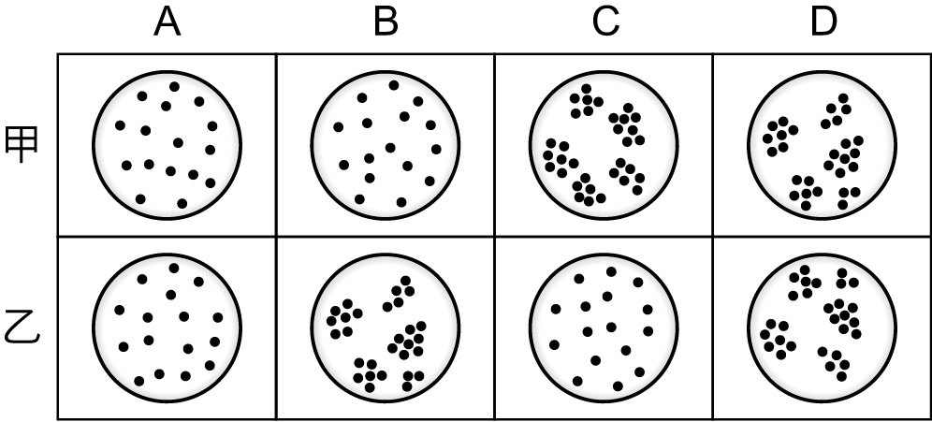
- 下列有關人類ABO血型的敘述，何者「錯誤」？ (A)ABO血型系統共可產生4種表現型及6種基因型 (B)此種遺傳方式稱為複等位基因遺傳 (C)甲血清中有抗體A (D)控制ABO血型的等位基因有I^{A}、I^{B}、I^{AB}、i四種。
- 圖中ABCD的血型分別為(A)O、A、B、AB (B)AB、A、B、O (C)O、B、A、AB (D)AB、B、A、O。
- ABCD婚配中，哪種組合所產生的子代外表型有最多可能？(A)A與B (B)B與C (C)C與D (D)A與D。
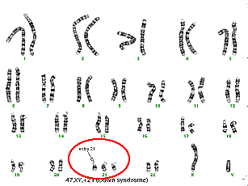
- 若某夫婦血型分別為上表的A與D，則他們的小孩血液分別與甲、乙血清及母親的血液相混合時，下列哪種情形「不可能」發生？ (A)和抗體A產生凝集，但與抗體B不產生凝集 (B)和抗體A不產生凝集，但和抗體B產生凝集 (C)和抗體A產生凝集，也和抗體B產生凝集 (D)和母親的血液產生凝集。

【題組三】某單姓高齡產婦做產前檢查，其中一項核型分析結果如右圖，試回答下列問題：
- 利用核型分析來判斷胎兒是否具有遺傳疾病，是屬於哪一種診斷方向？ (A)生化檢驗 (B)生物晶片檢驗(C)基因分析 (D)染色體分析。

- 此胎兒具有何種遺傳疾病？ (A)唐氏症 (B)貓叫症 (C)慢性骨髓白血病 (D)蠶豆症。
- 承上題，此病患者有何主要病症？ (A)智力不足、面部感官及掌紋常異於常人 (B)喉嚨和聲帶發育異常 (C)白血球數量不正常增生 (D)細胞膜容易受物質破壞而產生溶血現象。
- 若此胚胎異常現象乃因單小姐於懷孕前3週不幸感染德國麻疹所致，則此現象是屬於下列哪種因子所造成的胚胎異常？ (A)化學因子 (B)物理因子 (C)生物因子 (D)演化因子。

【題組四】下圖為真核生物DNA合成蛋白質的過程，試回答下列問題：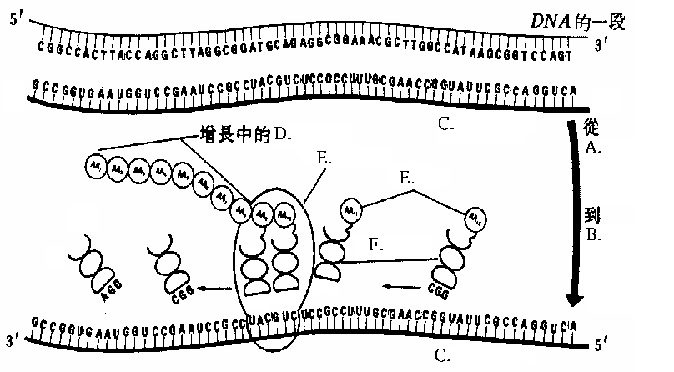
- 圖中C所代表的構造為何？ (A)互補的DNA (B)mRNA (C)tRNA (D)rRNA。
- DNA合成蛋白質的過程中，須先經過①作用產生C，再由②作用合成蛋白質，此一過程為現代分子生物學的中心法則，請問①、②分別為何？ (A)轉錄、轉譯 (B)轉譯、轉錄 (C)同化、合成 (D)合成、同化。
- 圖中從A到B是真核生物才有的現象，請問A→B分別為何處？ (A)核仁→核質 (B)細胞核→細胞質 (C)粒線體→核糖體 (D)內質網→高基氏體。
- 圖中提供合成場地的E和運輸原料的F分別為何種RNA？ (A)mRNA、tRNA (B)tRNA、rRNA (C)rRNA、mRNA (D)rRNA、tRNA。
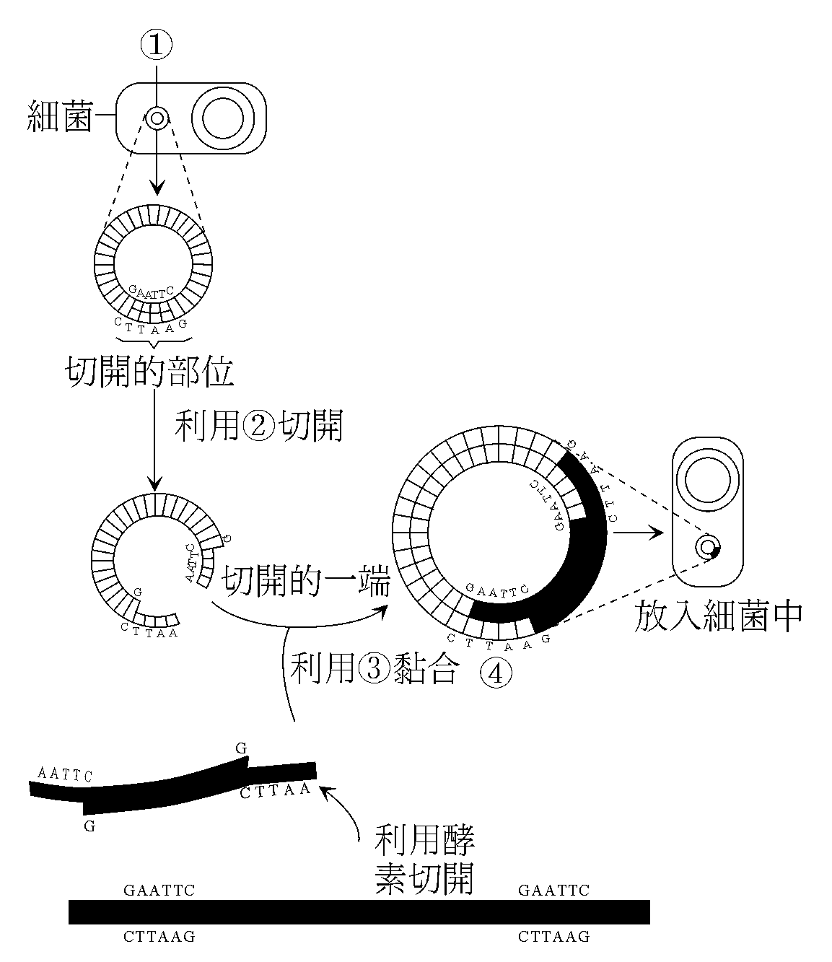
- 補密碼位於何種構造上？ (A)C (B)D (C)E (D)F。

【題組五】右圖為重組DNA的操作過程，請依據右圖，回答下列問題：
- 圖中①、④分別為何種構造？ (A)染色體DNA、重組DNA (B)質體DNA、重組DNA (C)重組DNA、染色體DNA (D)重組DNA、質體DNA。
- 遺傳工程中，下列何者有類似①的載體功能 (a.真核細胞核糖體 b.菸草鑲嵌病毒RNA c.農桿菌Ti質體 d.噬菌體DNA) ？ (A)a、b (B)b、c (C)c、d (D)b、c、d。
- 圖中②、③分別為何種酵素？ (A)DNA水解酶、接合酶 (B)蛋白質水解酶、聚合酶 (C)限制酶、接合酶 (D)解旋酶、聚合酶。
- 下列有關此操作的敘述，何者「錯誤」？ (A)①可將外源基因引入他種生物細胞內 (B)酵素②、⑤必須相同 (C)③可將單股含氮鹼基序列結合成單股DNA (D)④必須能在轉殖生物體內複製、轉錄、轉譯，才算成功。
- 經①切割後，其切割位置的核酸序列如下所示： AATTC-------G
G------CTTAA
下列哪一個DNA片段可以與此序列進行重組？
(A)TTAAC------G (B)AATTC-----G
G------CAATT G-----CTTAA
(C)TTAAC------G (D)AATTC-----G
G------CTTAA G- ---CAATT

二、多重選擇題（每題3分，共54分）
- 下列何者為正確的色盲族譜圖？（○ □表示正常女、男，● ■表示色盲女、男）
(A)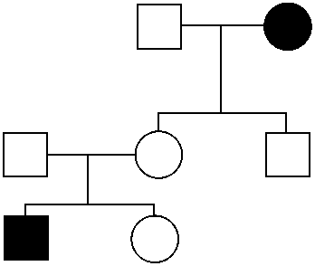 (B)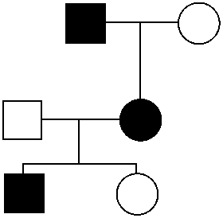 (C)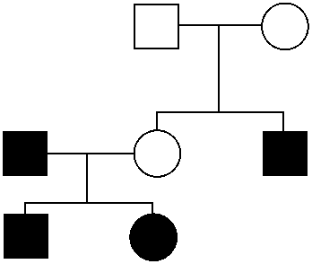 (D)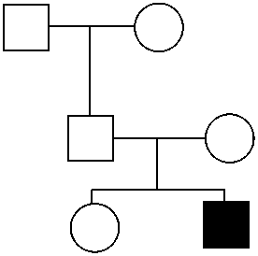 (E)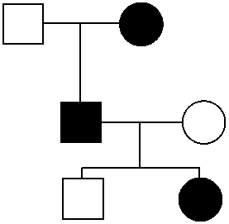
- 基因型為YyRr的豌豆與下列何種基因型的個體交配後，其子代外表型的比例會是3：1？ (A)YYRR (B)yyrr (C)YYRr (D)YyRR (E) yyRr。
- 下列遺傳疾病哪些屬於性聯遺傳？ (A)唐氏症 (B)紅綠色盲 (C)苯丙酮尿症 (D)血友病 (E)肌肉萎縮症。
- 下列哪些情況，可能使新生兒出現先天性異常的現象？ (A)母親抽菸喝酒 (B)母親為高齡產婦 (C)染色體斷裂 (D)染色體長度加長 (E)基因突變。
- 有關孕婦的產前檢查，下列敘述哪些正確？ (A)生化檢驗是利用抽取血液診斷有無酵素缺乏的遺傳疾病 (B)羊膜穿刺術主要檢查染色體數目或結構是否異常 (C)目前基因分析主要鑑定單基因遺傳疾病 (D)超音波主要檢測胎兒外型是否有異常現象，如唇裂、連體嬰、腹壁裂，甚至耳朵外形異常等 (E)透過婚前健康檢查可以預防子代患得唐氏症。
- 下列有關遺傳病症的敘述，哪些正確？ (A)白化症是一種性聯遺傳，患者無法合成黑色素，又稱白子 (B)腎上腺腦白質退化症簡稱ALD，患者可以使用羅倫佐的油延緩病情 (C)唐氏症患者基因異常，常有頸短且寬、不能生育的現象 (D)慢性骨髓白血病患者第22對染色體發生缺失 (E)半乳糖血症是一種隱性遺傳的醣類代謝異常疾病。
- 某核酸分子經分析發現為RNA而非DNA，下列哪些資料可以支持該說法？ (A)含有核糖分子 (B)腺嘌呤分子數量約為脲嘧啶分子數量的兩倍 (C)磷酸分子數量等於五碳醣分子數量 (D)含氮鹼基有四種 (E)嘌呤分子數量為嘧啶分子數量的兩倍。
- 利用蝴蝶蘭的癒合組織進行組織培養，可以輕易的由一株植株產生千百株子代，下列有關此技術的敘述，哪些正確？ (A)是一種有性生殖 (B)可培養無病毒植株 (C)可改良品種 (D)可加速該物種演化 (E)可保留親代優良特性。
- 下列有關「遺傳密碼」的敘述，哪些正確？ (A)是mRNA分子三個連續的含氮鹼基 (B)可和tRNA的補密碼相配對 (C)相當於一個基因 (D)一組遺傳密碼可決定一種胺基酸 (E)有64種不同的組合。
- dATP為一種核苷酸代號，其組成分子有哪些？ (A)核糖 (B)磷酸 (C)去氧核醣 (D)嘌呤 (E)嘧啶。
- 以目前複製羊的技術與現今試管嬰兒的技術互相比較，下列哪些正確？ (A)均屬於無性生殖 (B)均有取用卵細胞的步驟 (C)均有離體培養技術 (D)均需植入雌體子宮著床 (E)均有卵裂過程。
- 下列有關遺傳工程技術在農業方面的應用，哪些正確？ (A)品種改良 (B)抗病品種的培育 (C)抗除草劑品種的培育 (D)增加生物多樣性 (E)減少農藥使用。
- 下列細菌DNA含氮鹼基的數量比例關係中，哪幾項正確？ (A)AC，TG (B)A∕T = G∕C (C)ATCG (D)A+CT+G (E)(A+T)/(C+G)＜ 1。
- p53是一個與癌症病變非常有關的基因，其突變可以在相當高比率（50%）的癌症檢體中被發現，假設一個p53的基因在充當密碼子的序列中產生突變並影響其功能，則我們可以在癌症檢體中哪一層次的分子上偵測到這個p53的突變？ (A)DNA (B)mRNA (C)蛋白質 (D)粒線體DNA (E)核糖體RNA。
- 目前許多國家都禁止複製人，因為可能產生哪些嚴重的爭議或衝擊？ (A)技術上不可行 (B)涉及倫理觀念問題 (C)在宗教上或道德上無法取得認同 (D)操作過程危險 (E)法律上不易規範且易衍生出問題。
- 下列哪些產物是利用基因轉殖技術製造出來的？ (A)螢光魚、螢光豬 (B)複製羊桃莉 (C)試管嬰兒 (D)黃金米 (E)抗病毒木瓜。
- 下列有關DNA指紋的敘述，哪些正確？ (A)DNA指紋是指控制指紋形成的基因 (B)分析DNA指紋時，可用限制酶切割 (C)每個人的DNA指紋必定不同 (D)可以做為族群演化上的研究 (E)可應用於現代犯罪偵查。
- 若一段單股的DNA序列為5’-AATCGGACGAATCGGACG-3’ ，則下列有關此序列的敘述，哪些正確？ (A)另一股為5’-TTAGCCTGCTTAGCCTGC-3’ (B)若形成雙股DNA配對，則應有46個氫鍵 (C)此段單股DNA最多可得6種胺基酸 (D)此單股DNA嘌呤總數為嘧啶總數的兩倍 (E)此段DNA所配對的mRNA為5’-CGUCCGAUUCGUCCGAUU-3’。

1.D | 2.C | 3.D | 4.B | 5.A | 6.D | 7.C | 8.B | 9.C | 10.D
11.A | 12.A | 13.C | 14.B | 15.A | 16.B | 17.D | 18.D | 19.B | 20.C
21.C | 22.C | 23.B
24.BCDE | 25.CD | 26.BDE | 27.全 | 28.ABCD | 29.BDE | 30.ABE | 31.BE | 32.DE
33.BCD | 34.BCDE | 35.ABCE | 36.BD | 37.ABC | 38.BCE | 39.ADE | 40.BDE | 41.BDE

